**«ВЕРЕЩАГИНСКИЙ КРАЕВЕД»:**

**опыт продвижения краеведческой информации**

**в Интернет-среде**

В 2016 году нашей центральной районной библиотеке было присвоено имя местного краеведа, почётного гражданина г. Верещагино **Валентина Григорьевича Мельчакова**. В этом же году было принято решение о создании в социальной сети «Одноклассники» тематической группы **«Верещагинский краевед» (ok.ru/veresh.kraeved)**.

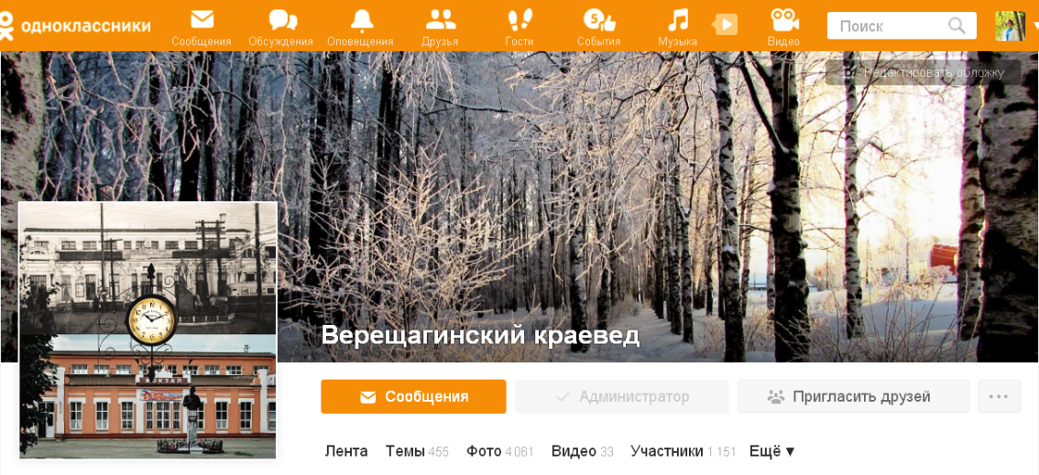

Цели и задачи группы:

* Продвижение краеведческих ресурсов, продуктов и услуг библиотеки;
* Библиотечно-библиографическое обслуживание удалённых пользователей;
* Общение и взаимодействие в области краеведения заинтересованных лиц;
* Сбор краеведческого материала: воспоминаний, фото и др.

Девиз сообщества: **«Изучаем прошлое, творим настоящее, верим в будущее!»**. Администратор группы – методист Елена Фёдоровна Конева, консультант по выполнению справок – библиограф-краевед Анна Олеговна Кондрашова.

За 2 года существования группы в неё вступило более тысячи человек. На сегодняшний день – **1170 чел**. Большинство из них – верещагинцы, проживающие в разных городах России и за границей. Ежедневно страницу «Верещагинский краевед» просматривает около 150 человек. Участники сообщества активно участвуют в его «жизни»: ставят «классы», комментируют, делятся с друзьями, задают вопросы, загружают фото.

На данный момент в группе загружено около **4-х тысяч** фотографий **(42 фотоальбома)**. Это хорошее подспорье при составлении краеведческих буклетов, роликов, при написании исследовательских работ.

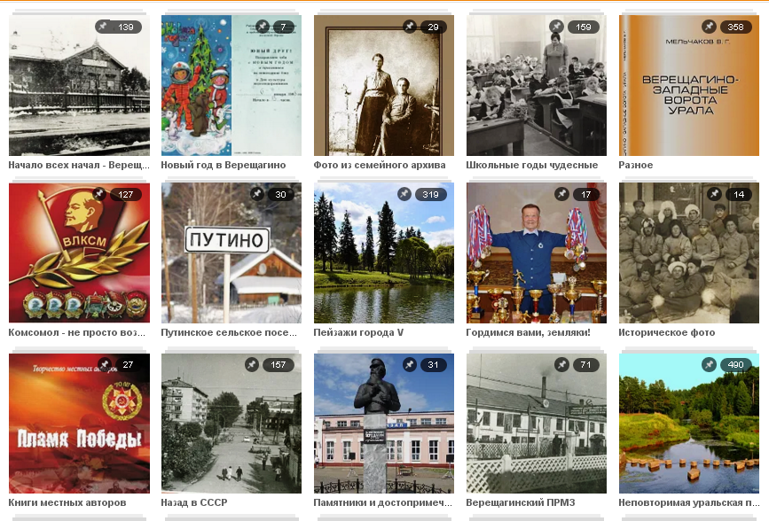

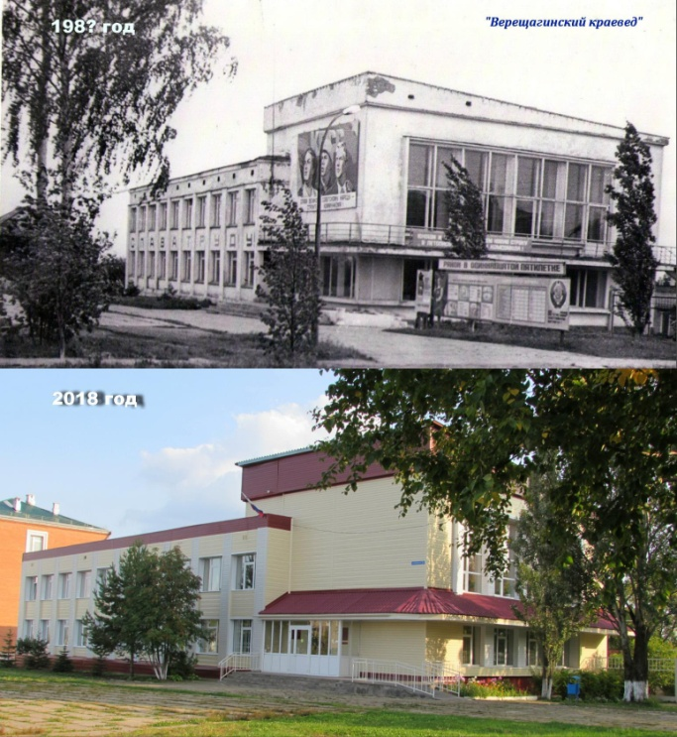Тематические фотоальбомы позволяют совершить виртуальное путешествие по достопримечательностям и памятным местам города (альбом «Памятники и достопримечательности»), посетить предприятия и организации г. Верещагино, побродить по верещагинским улицам (альбом «Тихие улочки милого города»), восхититься красотой родной природы (альбомы «Неповторимая уральская природа», «Пейзажи города V»). Редкие исторические фотографии города и района собраны в альбоме «Историческое фото». Информацию об известных верещагинцах можно найти в альбомах «Почётные граждане г. Верещагино» и «Гордимся вами, земляки!».

Большой популярностью пользуется альбом «Фотосравнения», просматривая который можно воочию увидеть, как выглядели разные места нашего города раньше и сейчас.

Альбом «Фото из семейного архива» пополняется самими участниками сообщества. Некоторые земляки не только загружают в группу фото, но и делятся воспоминаниями о прошлом города и района. Например, верещагинец, проживающий ныне в Перми главный редактор журнала «РЕРОспектива» Алексей Борисович Стаценко поделился воспоминаниями о трагической судьбе своего деда – машиниста Верещагинского паровозного депо Ивана Сергеевича Стеценко. Все воспоминания собираются и хранятся нами отдельно.

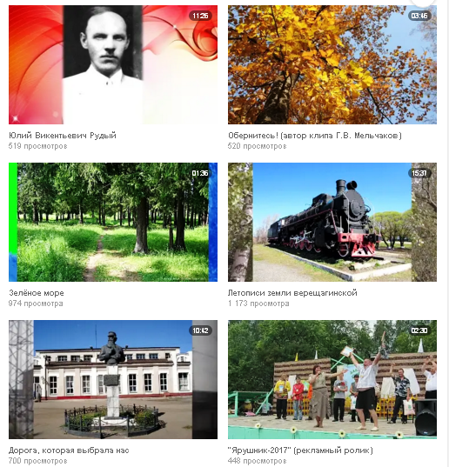Неизменно привлекают внимание пользователей видеоматериалы, представленные в группе. В том числе – краеведческие видеоролики, созданные сотрудниками нашей библиотеки: «Летописи земли верещагинской», «Дорога, которая выбрала нас» (о Пермь-Котласской железной дороге), «Память, сбережённая любовью» (о Почётном гражданине В.Г. Мельчакове), музыкальные клипы на песни местных авторов и др. Наибольшее количество просмотров – **13636** – набрал видеоролик на песню о нашем городе «Верещагинский вальс».

Осуществлять библиотечно-библиографическое обслуживание удалённых пользователей позволяет «Справочная служба Краеведа». В 2017-18 годах через группу было выполнено **25** библиографических справок краеведческой тематики. Среди них – следующие:

* «Верещагинское казачество»
* «Боевой путь 359-ой Ярцевской стрелковой дивизии»
* История Вознесенского пруда
* «История верещагинского завода пластмассовых изделий»
* Театральный коллектив клуба Октябрьской революции
* Происхождение названия деревни Шабуры Верещагинского района

и другие. По запросам пользователей группа также предоставляет фотографии г. Верещагино и Верещагинского района.

Ещё одно важное направление деятельности «Верещагинского краеведа» – помощь в поиске родственников и близких. За время существования группы четверо её участников нашли своих родственников, благодаря помощи земляков. Возможно, эта цифра не столь велика, но воссоединение родственных связей – благородная миссия, которая требует кропотливой работы. Вот благодарный отзыв одного из участников группы: *«Огромное спасибо «Верещагинскому краеведу» за отклик и «скорую помощь»! В течение нескольких вы разыскали большую часть семейства, связь с которой была утрачена в «лихие годы» перестройки. Конечно, многих уже нет, их внуки стали солидными людьми, и утраченная было связь – человеческая, родственная, духовная, – будет развиваться уже среди новых поколений «рыловской породы» хоть и под разными фамилиями, но по широкому кругу: Верещагино и Пермь, Вильнюс, Лондон и Ситтингбурн. Спасибо, земляки!».*

*С огромным уважением, Леонид Глушаев, актёр, автор и ведущий программы «Христианское слово»*

*Литовского национального радио и телевидения.*

Под хэштегом #ПамятныеДаты в группе размещаются публикации о знаменательных краеведческих датах и юбилеях в соответствии с днём календаря. Данная информация, как правило, сопровождается фотоматериалами, ссылками на документы. Верещагинцы узнаю́т о годовщинах и юбилеях местных предприятий, организаций, известных земляков, вспоминают о памятных событиях малой родины.

Живой отклик получают стихи местных авторов, публикуемые с целью продвижения литературного творчества земляков (рубрика «Стихи верещагинцев»). На сегодняшний день выложено **32** стихотворения. С удовольствием выкладываю и свои стихи о родном городе и всегда получаю живой отклик.

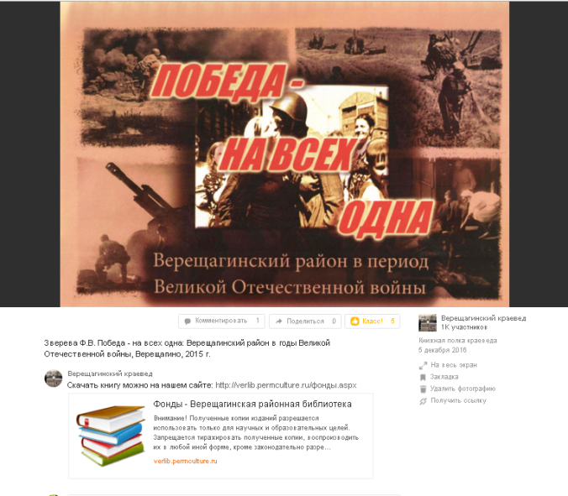Альбомы «Книги местных авторов» и «Книжная полка краеведа» позволяют познакомиться с краеведческой литературой из фонда библиотеки.

Оцифрованные краеведческие издания снабжаются ссылкой на сайт центральной районной библиотеки, где можно скачать данный документ (**verlib.permculture.ru**).

Один из способов активизации аудитории – краеведческие конкурсы и викторины. Подобные конкурсы проводятся в группе ежегодно. Так в 2017 г. в группе была проведена краеведческая оn-line викторина, посвящённая юбилею г. Верещагино «Мне этот город очень дорог». Викторина состояла из 10-ти краеведческих вопросов разной сложности.

В 2018 г. в группе прошла викторина **«Мне эта улица знакома, знаком и этот номер дома»**. Участникам предлагался список адресов г. Верещагино. Необходимо было написать в комментариях, какие предприятия (учреждения) находятся по указанным адресам. Победители викторин получили от библиотеки призы – сувениры с символикой родного города.

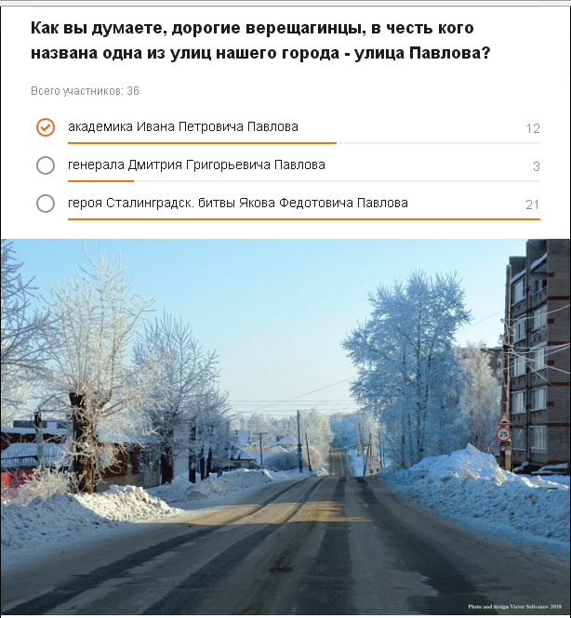Привлекают внимание пользователей и краеведческие тест-опросы, фото-опросы и т.д. Например, один из опросов был таким: **«Как Вы думаете, в честь кого названа одна из улиц нашего города – улица Павлова?»**. Варианты ответов:

* Академика Ивана Петровича Павлова;
* Генерала Дмитрия Григорьевича Павлова;
* Героя Сталинградской битвы Якова Федотовича Павлова.

Как выяснилось, большинство опрошенных ошибочно считали, что улица названа в честь Героя Советского Союза Я.Ф. Павлова. В действительности эта улица получила своё название ещё до Великой Отечественной, в 1930-х годах. Следовательно, она не может носить имя героя Сталинградской битвы Я.Ф. Павлова. После опроса в группе был выложен правильный ответ и дана ссылка на исследовательскую работу **Е. Хатиповой «В честь кого названа моя улица?»**, размещенную на сайте библиотеки. Таким образом в группе осуществляется краеведческое просвещение населения: верещагинцы имеют возможность проверить свои знания, узнать новые факты о родном городе и районе. **За 2 года проведено 20 таких опросов. Их участниками стали 645 человек.**

В 2018 г. году в группе впервые были выложены **краеведческие ребусы**. Например:

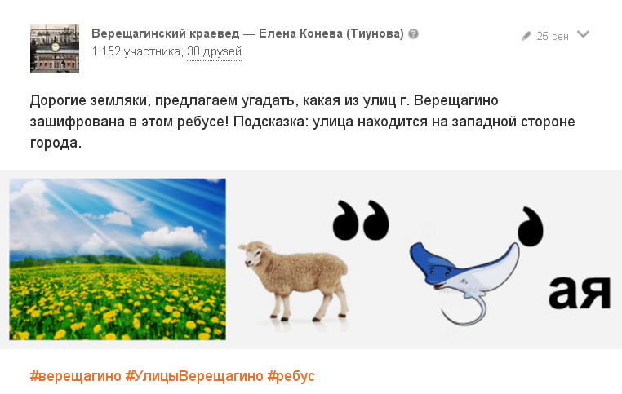

***Ответ:*** *улица Луговская. А если точнее, – улица Адама Луговского. Она названа в честь нашего земляка-верещагинца машиниста паровоза А.М. Луговского, трагически погибшего при взрыве паровозного котла в мае 1917 года*.

У «Краеведа» уже появились свои активисты и помощники. Так подполковник запаса, наш земляк, проживающий ныне в городе Глазове, Василий Петрович Поздеев подарил библиотеке две свои книги – «Школьные годы – чудесные годы» (электронное издание) и«Вспомним юности портреты» (10 печатных экземпляров).

Москвич Андрей Рафиев прислал бумажный оригинал фотографии, сделанной в Верещагино в годы Великой Отечественной войны. Верещагинцы Виктор Селиванов и Сергей Наумов выкладывают современные фото нашего города и района.

Отзывы участников группы свидетельствуют о её популярности и востребованности:

*«Спасибо вам за публикации! Давно не живу в Верещагино. Это моя Родина. Окончила школу №1, потом уехала. Получилось – насовсем. С удовольствием смотрю публикации родного города. Удачи вам и вдохновения!»*

*Тамара Устинова, г. Рязань.*

*«Удачи вам и успехов в вашей творческой работе! Много ещё интересных тем и событий. Пусть не угаснет ваш задор в поисках новых материалов из истории города и района! Много чего ещё можно «откопать» и нам показать! Ждём с нетерпением! С уважением – ваши поклонники».*

*Эльза Томилова, г. Верещагино.*

Таким образом, представляя краеведческую информацию через тематическую группу в Интернете, библиотека распространяет знания о малой родине, обеспечивает доступность данной информации, способствует формированию и развитию информационных краеведческих потребностей пользователей.

**Конева Е.Ф., методист Верещагинской центральной**

**районной библиотеки им. В.Г. Мельчакова.**